 | РОССИЙСКИЙ ФУТБОЛЬНЫЙ СОЮЗ  МАОО СФФ «Центр» | 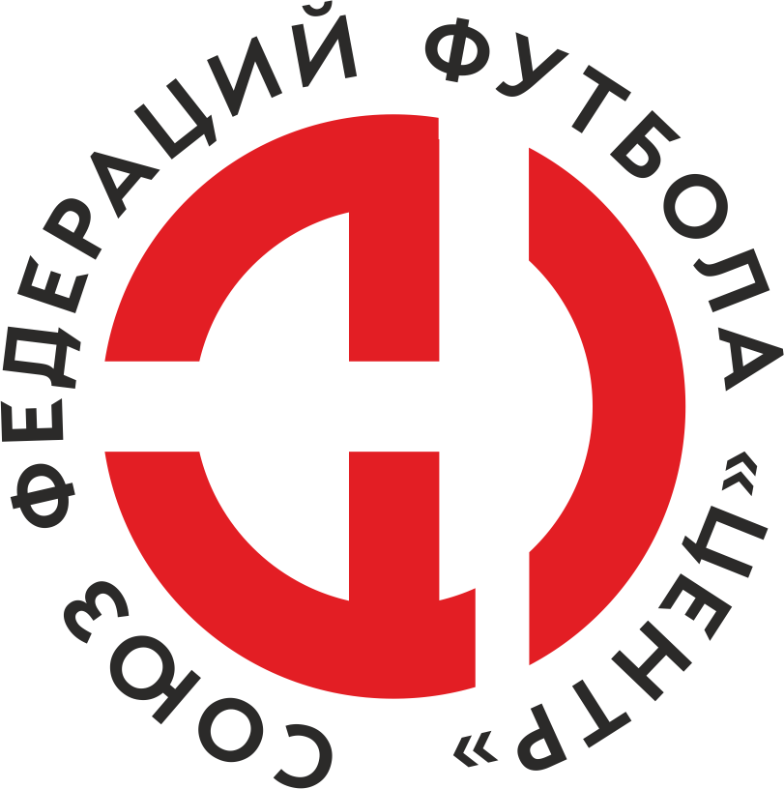
ПРОТОКОЛ № _____
Первенство России по футболу среди команд III дивизиона, зона «Центр»
_____ финала Кубка России по футболу среди команд III дивизиона, зона «Центр»

Стадион «Старт» (Нововоронеж) | Дата: | 1 мая 2021

Атом (Нововоронеж) |  |  |  |  | Металлург-Оскол (Старый Оскол)
команда хозяев |  |  |  |  | команда гостей
Начало: | 16:00 | Освещение: | естественное |  | Количество зрителей: | 150

Результат: | 1:1 | в пользу | Ничья

1 тайм: | 0:1 | в пользу | в пользу Металлург-Оскол (Старый Оскол)

Доп. Вр. в пользу Серия 11-метровых в пользу

Судья: | Головко Богдан (Волгоград) | кат. | 1 кат.

1 помощник: | Махрин Виктор (Орел) | кат. | 1 кат.

2 помощник: | Стебаков Никита (Орел) | кат. | 1 кат.

Резервный судья: |  | Филиппов Дмитрий (Воронеж) | кат. | 1 кат.
Инспектор: | Пешков Александр Васильевич (Воронеж)
Делегат:

Счет | Имя, фамилия | Команда | Минута, на которой забит мяч
 |  |  | С игры | С 11 метров | Автогол
0:1 | Максим Новиков | Атом (Нововоронеж) |  |  | 19
1:1 | Дмитрий Сапельников | Атом (Нововоронеж) | 56

Подпись судьи : _____________________ /_________________________ /
Предупреждения
Мин | Имя, фамилия | Команда | Основание
28 | Иван Христов | Металлург-Оскол (Старый Оскол) | срыв перспективной атаки
37 | Сергей Колпаков | Атом (Нововоронеж) | грубая игра
44 | Сергей Кудрин | Металлург-Оскол (Старый Оскол) | срыв перспективной атаки
80 | Роман Горбунов | Атом (Нововоронеж) | неспортивное поведение
80 | Василий Шаталов | Металлург-Оскол (Старый Оскол) | неспортивное поведение

Удаления

Мин | Имя, фамилия | Команда | Основание

Представитель принимающей команды: ______________________ / _____________________

Представитель команды гостей: _____________________ / _________________________

Замечания по проведению игры ______________________________________________________________________________________________________________________________________________________________________________________________________________________________________________________________________________________________________________________________________________________________________________________________________________________________________________________________________________________________________________________________
Травматические случаи (минута, команда, фамилия, имя, номер, характер повреждения, причины, предварительный диагноз, оказанная помощь): _________________________________________________________________________________________________________________________________________________________________________________________________________________________________________________________________________________________________________________________________________________________________________________________________________________________________________
Подпись судьи: _____________________ / _________________________
РОССИЙСКИЙ ФУТБОЛЬНЫЙ СОЮЗ
МАОО СФФ «Центр»

Приложение к протоколу № |  |  |  |  |  | Дата: | 1 мая 2021
Команда: |  | Атом (Нововоронеж)

Игроки основного состава |  | Цвет футболок: синие Цвет гетр: синие
НЛ – нелюбитель  НЛОВ – нелюбитель,  ограничение возраста |  | Номер игрока | Заполняется печатными буквами
 |  |  | Имя, фамилия
 |  | 1 | Михаил Алфимов
 |  | 85 | Дмитрий Лавлинский
 |  | 96 | Максим Беляев
 |  | 17 | Денис Якунин (к)
 |  | 13 | Андрей Силкин
 |  | 57 | Иван Щербаков
 |  | 19 | Дмитрий Сапельников
 |  | 8 | Максим Новиков
 |  | 24 | Антон Мамонтов
 |  | 21 | Владимир Мезинов
 |  | 10 | Сергей Колпаков
Запасные игроки
 |  | 4 | Роман Горбунов
 |  | 36 | Ян Ильченко
 |  | 28 | Дмитрий Забродин
 |  | 98 | Дмитрий Джариашвили
 |  | 23 | Денис Уразов
 |  | 7 | Дмитрий Качуренко
 |  | 14 | Владислав Закирко
 |  | 16 | Дмитрий Дедович
Тренерский состав и персонал |  | Фамилия, имя, отчество |  | Должность
 |  | 1 | Сергей Сергеевич Панин | Начальник команды
 |  | 2
 |  | 3
 |  | 4
 |  | 5
 |  | 6
 |  | 7

Представитель команды: ______ __________________ подпись: ___________________
(Фамилия, И.О.)
Замена |  | Вместо |  |  | Вышел |  |  |  | Мин |  | Судья: _________________________
1 |  | Андрей Силкин |  |  | Дмитрий Джариашвили |  |  |  | 46
2 |  | Антон Мамонтов |  |  | Дмитрий Забродин |  |  |  | 69 |  | Подпись Судьи: _________________
3 |  | Максим Новиков |  |  | Роман Горбунов |  |  |  | 76
4 |  | Дмитрий Джариашвили |  |  | Дмитрий Качуренко |  |  |  | 90+
5
6
7
РОССИЙСКИЙ ФУТБОЛЬНЫЙ СОЮЗ
МАОО СФФ «Центр»

Приложение к протоколу № |  |  |  |  |  |  |  | Дата: |  | 1 мая 2021
Команда: |  |  | Металлург-Оскол (Старый Оскол)

Игроки основного состава |  | Цвет футболок: белые Цвет гетр: белые
НЛ – нелюбитель  НЛОВ – нелюбитель,  ограничение возраста |  | Номер игрока | Заполняется печатными буквами
 |  |  | Имя, фамилия
 |  | 86 | Александр Соколов
 |  | 23 | Иван Христов
 |  | 21 | Александр Фролов
 |  | 8 | Владимир Гайн
 |  | 18 | Александр Аршинов
 |  | 14 | Александр Черкасских (к)
 |  | 15 | Петр Москалюк
 |  | 22 | Егор Ручкин
 |  | 26 | Сергей Кудрин
 |  | 36 | Антон Сушков
 |  | 11 | Павел Колчев
Запасные игроки
 |  | 16 | Руслан Дудкин
 |  | 2 | Даниил Ерохин
 |  | 3 | Сергей Тонких
 |  | 28 | Денис Власов
 |  | 10 | Василий Шаталов
 |  | 17 | Сергей Савельев
 |  | 33 | Микаел Агбалян
Тренерский состав и персонал |  | Фамилия, имя, отчество |  | Должность
 |  | 1 | Олег Николаевич Грицких | Директор
 |  | 2 | Владимир Алексеевич Копаев | Начальник команды
 |  | 3
 |  | 4
 |  | 5
 |  | 6
 |  | 7

Представитель команды: _________ _____________ __ подпись: ______________________
(Фамилия, И.О.)
Замена |  | Вместо |  | Вышел | Мин | Судья : ______________________
1 |  | Петр Москалюк |  | Василий Шаталов | 62
2 |  | Павел Колчев |  | Сергей Савельев | 63 | Подпись Судьи : ______________
3 |  | Егор Ручкин |  | Денис Власов | 69
4 |  | Александр Черкасских |  | Сергей Тонких | 74
5
6
7
РОССИЙСКИЙ ФУТБОЛЬНЫЙ СОЮЗ
МАОО СФФ «Центр»

Лист травматических случаев

Первенство России по футболу среди футбольных команд III дивизиона, зона «Центр»
_____ финала Кубка России по футболу среди футбольных команд III дивизиона, зона «Центр»

Приложение к протоколу № |  |  | Дата: | 1 мая 2021

Атом (Нововоронеж) |  | Металлург-Оскол (Старый Оскол)
команда хозяев |  | команда гостей

Травматические случаи (минута, команда, фамилия, имя, номер, характер повреждения, причины, предварительный диагноз, оказанная помощь)
_______________________________________________________________________________________________________________________________________________________________________________________________________________________________________________________________________________________________________________________________________________________________________________________________________________________________________________________________________________________________________________________________________________________________________________________________________________________________________________________________________________________________________________________________________________________________________________________________________________________________________________________________________________________________________________________________________________________________________________________________________________________________________________________________________________________________________________________________________________________________________________________________________________________________________________________________________________________________________________________________________________________________________________________________________________________________________________________________________________________________________________

Подпись судьи : _________________________ /________________________/

